Załącznik nr 1 do uchwały Nr XL..2021 Rady Gminy Złotów
z dnia 28 grudnia 2021 r. w sprawie nadania nazwy ulicy położonej w miejscowości Dzierzążenko

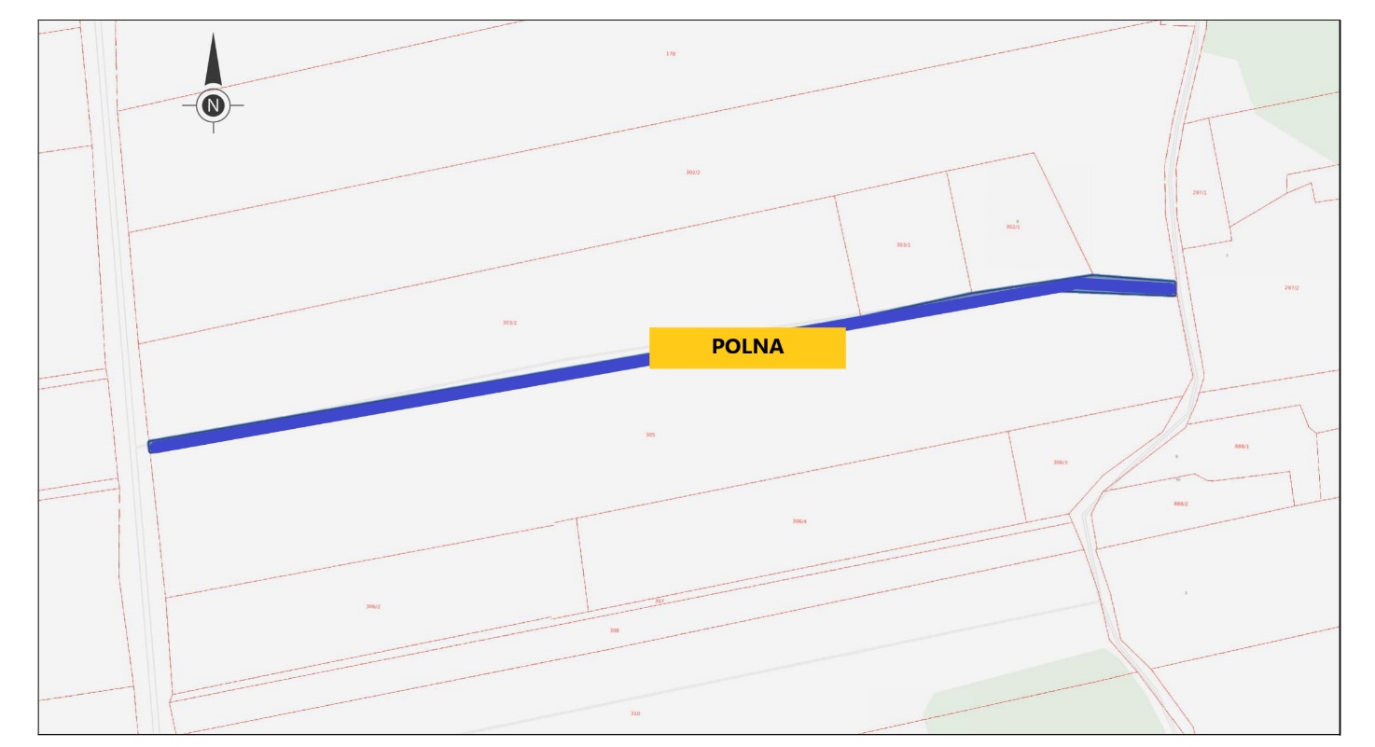

położenie ulicy zaznaczono na mapie kolorem niebieskim

